### **Análisis en tiempo real del sistema**

✅ Ejecutar y analizar las siguientes herramientas:

* top → ver procesos activos, carga y uso de CPU/RAM
* htop (si no está, instalarlo)
* uptime y free -m

✅ Identificar:

* Proceso con mayor consumo de CPU
* Proceso con mayor uso de memoria
* Tiempo que lleva encendido el sistema y carga promedio

Ejecutamos y analizamos herramientas:

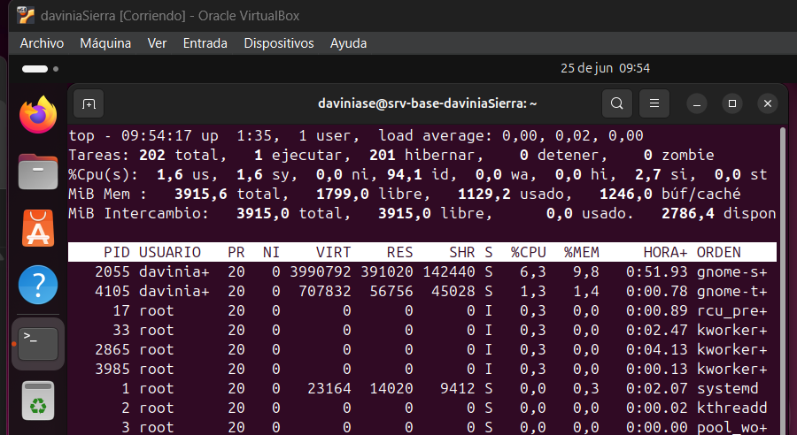

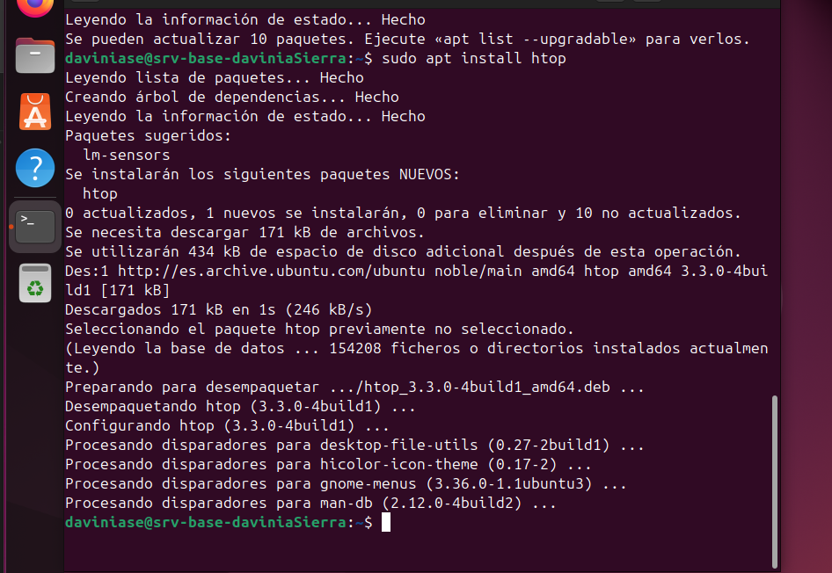

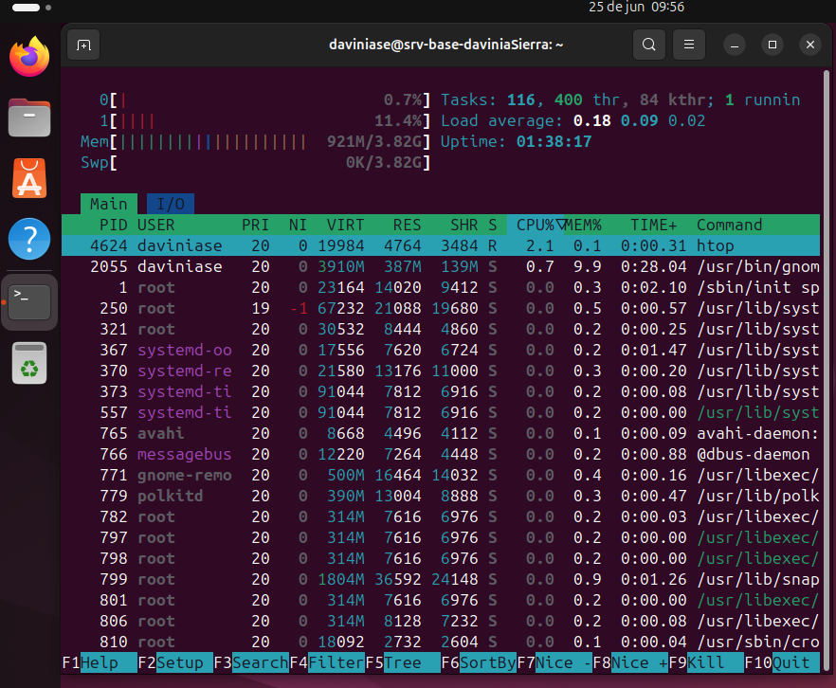

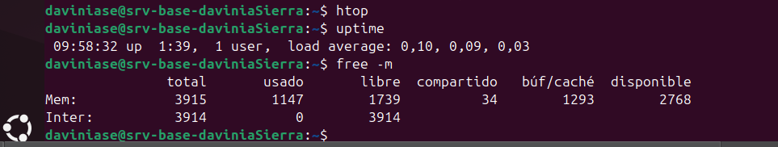

Identificamos herramientas:

En “top” si miramos el porcentaje qué más consume en CPU (%CPU) es “davinia+” al igual que el de la memoria (%MEM)

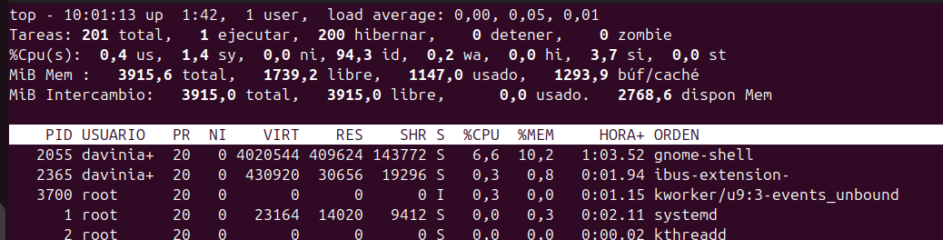

En “uptime” nos dice el tiempo que lleva encendido, la hora que es, el promedio de carga (load average)

